МІНІСТЕРСТВО ОСВІТИ І НАУКИ УКРАЇНИ

ЧЕРКАСЬКИЙ ДЕРЖАВНИЙ ТЕХНОЛОГІЧНИЙ УНІВЕРСИТЕТ

ФАКУЛЬТЕТ КОМП’ЮТЕРИЗОВАНИХ ТЕХНОЛОГІЙ МАШИНОБУДУВАННЯ ТА ДИЗАЙНУ

**МЕТОДИЧНІ РЕКОМЕНДАЦІЇ**

**до лабораторних робіт**

**з дисципліни «Макетування»**

**Частина 2**

для здобувачів освітньо-кваліфікаційного рівня «бакалавр»

спеціальності 022 «ДИЗАЙН»

спеціалізації **«Промисловий дизайн»**

денної (заочної) форми навчання

Черкаси 2019

|  |  |
| --- | --- |
| УДК 7.021.2 (07)  М54 | *Затверджено вченою радою ФКТМД,*  *протокол № _7_ від 15.04.2019  р.,*  *згідно з рішенням кафедри дизайну,*  *протокол №*  *8 від _26.03.2019  р.* |

Упорядник: Луговський О.Ф.

Рецензент: Яковець І.О.,д. мист., професор

|  |  |
| --- | --- |
| М54 | Луговський О.Ф. Методичні рекомендації до лабораторних робіт з дисципліни «Макетування» для здобувачів освітньо-кваліфікаційного рівня «бакалавр» спеціальності 022 «Дизайн» спеціалізації «Промисловий дизайн» всіх форм навчання. Частина друга. [Електронний ресурс] / [упоряд. О.Ф. Луговський]; М-во освіти і науки України, Черкас. держ. технол. ун-т. – Черкаси: ЧДТУ, 2019. – 23 с. |

Видання містить теоретичний матеріал і методичні рекомендації до виконання лабораторних робіт з дисципліни «Макетування». Подано порядок виконання та оформлення робіт, зразки та джерела інформації.

Навчальне електронне видання

мережного використовування

МЕТОДИЧНІ РЕКОМЕНДАЦІЇ

до лабораторних робіт з дисципліни «Макетування»

спеціальності 022 «ДИЗАЙН»

Упорядник: **Луговський Олександр Федорович**

*В авторській редакції.*

**ЗМІСТ**

|  |  |
| --- | --- |
| Загальні положення……………………………………………………….  Матеріали для макетування………………………………………………  Гіпс. Історія та сучасний стан використання гіпсу………………………  Виготовлення гіпсового розчину. Обробка, інструменти……………….  Виконання пустотілих геометричних фігур……………………………...  Площинні геометричні фігури…………………………………………….  Сферичні геометричні фігури……………………………………………..  Лабораторний практикум………………………………………………….  Критерії оцінювання робіт………………………………………………...  Використані джерела……………………………………………………… | 4  5  6  9  11  11  13  17  22  23 |

**Загальні положення**

Програми курсу «Макетування», за якими здійснюється навчання студентів кафедри Дизайну, побудовані за принципом поступового ускладнення проектно-макетних задач і набуття знань та навичок, необхідних при виготовленні макетів із застосуванням різних матеріалів. Цей курс здійснюється в єдиному комплексі з профілюючою дисципліною «Дизайн-проектування» тому, що являє собою метод і процес об’ємного проектування виробів. Однією із головних задач курсу «Макетування» є опанування студентами найбільш загальних принципів проектно-макетного мислення, творчими методами, набуття знань і навичок виконання макетних робіт.

Оскільки в залежності від призначення макету, його розмірів, ступеню складності форм тощо, виникає необхідність експериментування із макетними матеріалами, студенти освоюють різні матеріали: від «м’яких» матеріалів (папір, картон, пінопласт тощо) до «твердих» (полістирол, оргскло, дерево, алюміній, дюраль, сталь тощо).

Незважаючи на те, що останнім часом широкого поширення набули нові полімерні матеріали – оргскло, целулоїд, полістирол тощо, у макетуванні (особливо в навчальному процесі) папір, картон, гіпс залишаються одними з основних матеріалів.

Розглянемо один з таких матеріалів – гіпс, що вивчається на другому курсі. Мета методичних вказівок – допомогти студентам набути достатню кількість знань, умінь і професійних навичок необхідних при виконанні макетів виробів, їх частин і деталей з використанням гіпсу.

В основу методичних рекомендацій покладені напрацювання кафедри дизайну Харківської академії дизайну і мистецтв [3].

Матеріали для макетування

Вибір макетного матеріалу і способу його обробки – засіб макетного пошуку, тому що кожний матеріал по-своєму визначає методику, техніку і результати макетних робіт. Зміна методу обробки матеріалу веде до зміни зовнішнього вигляду макета, зміна матеріалу відкриває нові напрямки пошуку. Специфічні характеристики макетних матеріалів зберігаються в промислових виробах, визначаючи їх виразність.

Використання різних макетних матеріалів сприяє підтримці гостроти сприйняття дизайнера, уникненню труднощів у пошуку, появі нових ідей. Наприклад, досвідчені макетники нерідко віддають перевагу в роботі матеріалам, у котрих підвищений опір обробці. Додаткові витрати зусиль і часу при цьому виправдовують творчі знахідки, оригінальні рішення [6].

Зміна макетного матеріалу веде також до розширення кола випробувань, котрим можна піддати макет. Випробування допомагають уточнити напрям пошуку або вибрати новий.

Вибір матеріалу тісно пов’язаний із визначенням масштабу макета тому, що більшість матеріалів краще «працює» в конкретному масштабі. Пінопласт не підходить для малих макетів або дрібних деталей. Папір не підходить для деталей і макетів великих розмірів – вони деформуються під впливом власної маси, вологості і температури.

Традиційні макетні матеріали (глина, гіпс, пластилін, віск) відомі тисячі років. Застосування і способи їх обробки вперше склались в мистецтві скульптури і порівняно недавно стали використовуватися в архітектурній, інженерній і дизайнерській практиці.

Ефективність макетних робіт залежить від того, яку номенклатуру основних і допоміжних матеріалів мають у своєму розпорядженні дизайнер і макетник, якими процесами обробки вони володіють. Основні матеріали, власне, і впливають на формування проектного рішення, допоміжні забезпечують необхідні конструктивні, технологічні і функціональні якості макета (міцність, жорсткість, скріплення частин, їх рухомість тощо), не виявляючи особливого впливу на його зовнішній вигляд. Класичні макетні матеріали аморфні. З цих матеріалів макетник, володіючи достатнім набором методів і засобів їх обробки, може виготовити макет будь-якої форми і розміру.

Основні макетні матеріали: папір, картон, деревина, оргскло, полістирол, пінопласт, дерево, гіпс. Сюди ж відносять також покриття (фарби, емалі, лаки) і спеціальні імітаційні склади.

Допоміжні матеріали: клеї (для з'єднання частин макета), рідини для протирання деталей з оргскла, полістиролу, фанера і гвіздки (для виготовлення болванок, шаблонів), шліфувальний папір (для зачистки деталей).

Вибір основного макетного матеріалу залежить від ступеня умовності макета і, в свою чергу, визначається етапом дизайнерської розробки і загальним змістом проектної задачі. При виборі основного макетного матеріалу необхідно враховувати такі фактори: імітаційні можливості матеріалу (папір, наприклад, дозволяє імітувати зовнішній вигляд деталей, виготовлених гнуттям із металічного чи пластмасового листа, а дерево – ні), технологічні якості матеріалу (кожний матеріал дозволяє вирішувати широке коло проектних задач, тому не слід ставити досягнення необхідного результату в залежність від наявності необхідних матеріалів).

При виготовленні макетів матеріали використовують в певній послідовності. Пошукові роботи слід виконувати за допомогою таких доступних і легких при обробці матеріалів, як папір і картон. Далі використовують пластилін і пінопласт, котрі дозволяють відпрацьовувати деталі, вирішувати пластичні задачі. Потім використовують гіпс, деревину, метал, котрі потребують складних прийомів обробки, але дають цінні в художньому відношенні результати. В будь-якому разі слід пам’ятати, що не тільки властивості об’єкта визначають вибір макетного матеріалу, але й навпаки – макетний матеріал і спосіб його обробки впливають на властивості майбутнього об’єкта [1].

**Гіпс. Історія та сучасний стан використання гіпсу**

Гіпс – один із кращих макетних матеріалів. Гіпсові макети мають чудові декоративні якості як в литому стані, так і після механічної обробки. Гіпс використовують як перехідний матеріал, призначення якого – відпрацювання і зберігання макетів, отриманих з допомогою таких малоцінних матеріалів, як пластилін. Достоїнство гіпсового макета полягає в тому, що його конфігурацію можна змінювати, нарощувати додатковий шар матеріалу або знімати його, тобто можна вести пошукову роботу незалежно від особливостей вихідного макета – оригіналу.

Макети із гіпсу міцні, тому з їх допомогою можна імітувати різні функціональні процеси, чого не можна зробити, користуючись паперовими чи пластиліновими макетами. Макети із гіпсу зберігають свої якості протягом безмежного часу, тому з макетів із недовговічних матеріалів часто роблять гіпсові форми-зліпки, за допомогою яких оригінали можуть бути відновлені і розмножені (для використання як зразки, у вигляді наочних посібників тощо). Із гіпсу можна оперативно і якісно виготовляти шаблони для пластилінових поверхонь. Пуансони і матриці для формування деталей із полістиролу і оргскла також можна робити з гіпсу [5].

Сучасні дизайнери, скульптори, художники, архітектори дивляться на гіпс, як на джерело можливостей для реалізації найсміливіших творчих задумів та ідей. Гіпс, це матеріал натурального походження з якого створюють унікальні речі.

Слід зазначити, що гіпс почали використовувати ще в III столітті до н. е. в Давньому Єгипті як будівельний матеріал. В Стародавній Греції і Римі гіпс також використовувався для внутрішнього оздоблення приміщень. І сьогодні гіпс широко застосовується, традиційно для створення гіпсової ліпнини (Рис. 1), скульптур (Рис. 2), панно (Рис. 3). Також його почали використовувати для створення меблів (Рис. 4), ламп (Рис. 5), вазонів та ваз (Рис. 6), шкатулок (Рис. 7), в ювелірній справі для створення недорогих прикрас (Рис. 8).

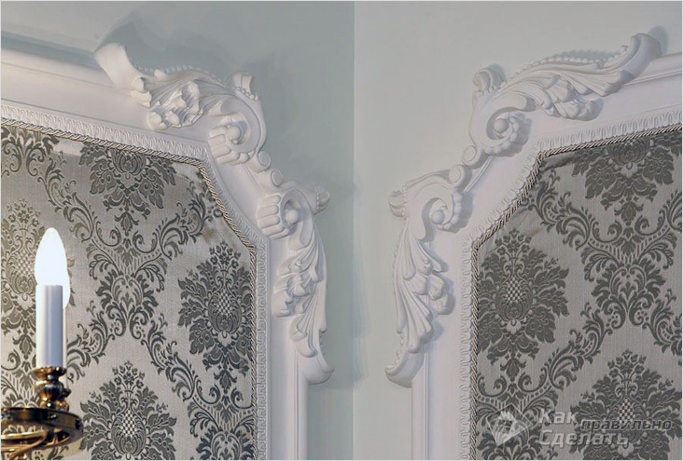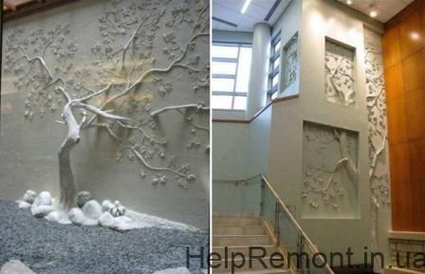

Рис.1. Гіпсова ліпнина

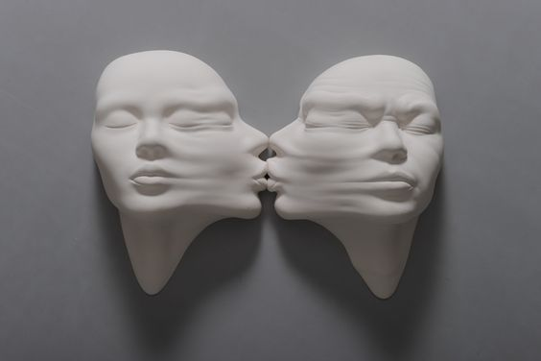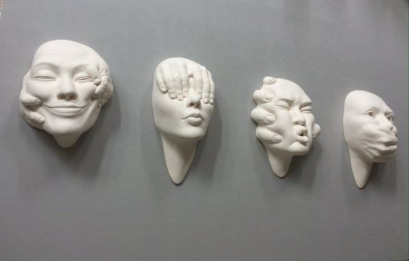

Рис.2. Гіпсова скульптура.

Скульптор Джонсон Цунг, Гонконг

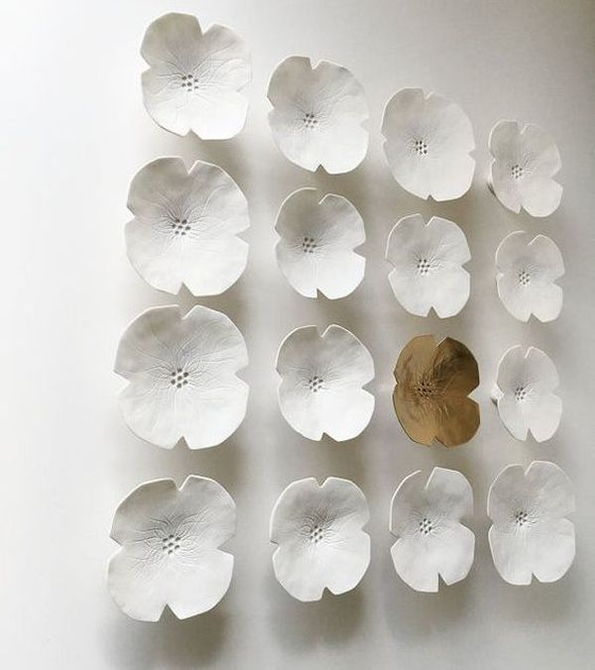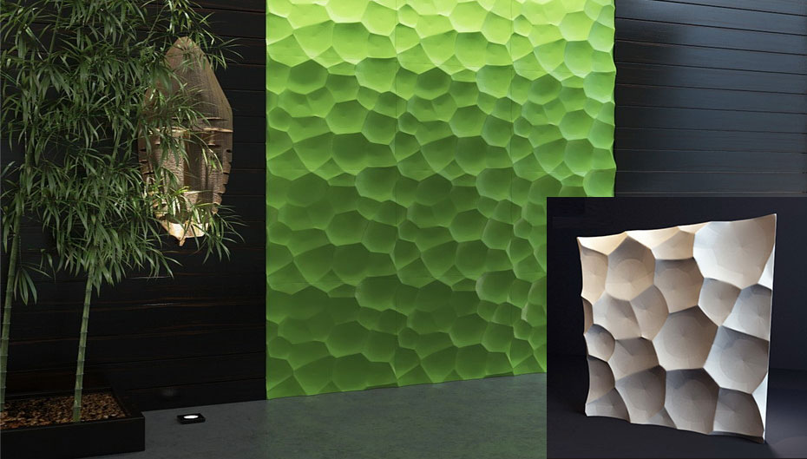

Рис.3. Гіпсові панно

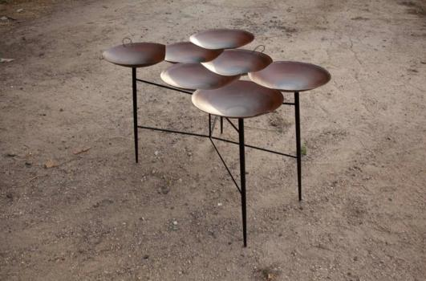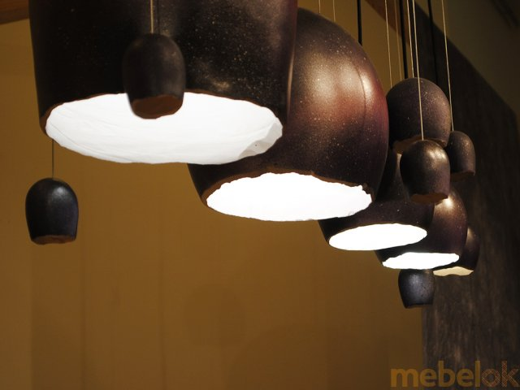

|  |  |
| --- | --- |
| Рис. 4. Колекція Hacking the Mould дизайнери Ноам Давр та Мехаль Цедербаум | Рис. 5. Світильники SLightStone Студія SLightStone |

|  |  |
| --- | --- |
|  |  |
| Рис. 6. Гіпсові вази. Студія BETONICA | Рис. 7. Гіпсова шкатулка |

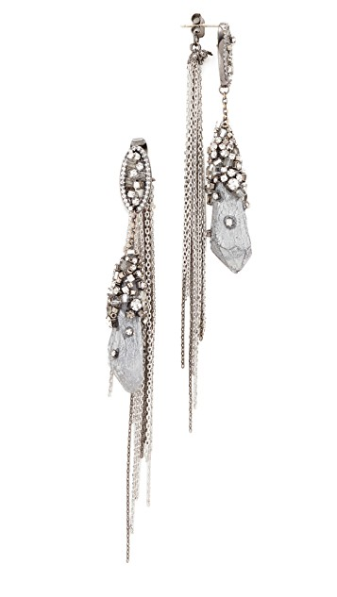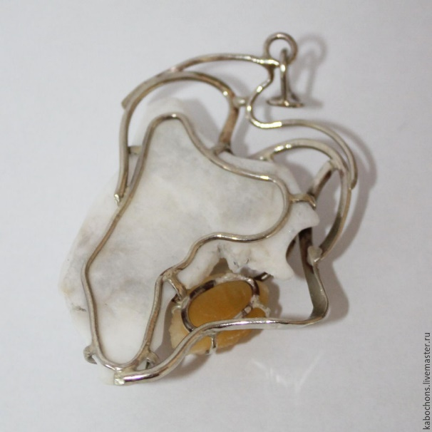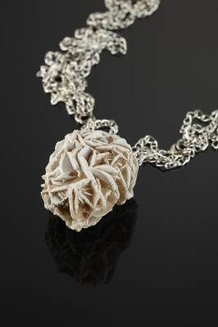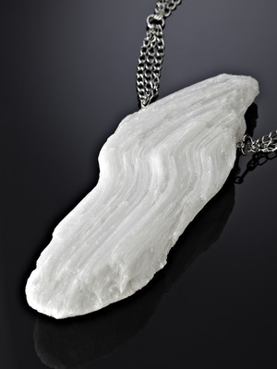

Рис. 8. Прикраси з гіпсу.

Дизайнер Ирина Волощенко

**Виготовлення гіпсового розчину. Обробка, інструменти**

Отримання відливків із гіпсу – тонкий і трудомісткий процес, що потребує спеціальних навиків, котрі можна отримати тільки при систематичній практиці. Приготування гіпсового розчину пов'язане з визначенням приблизної кількості формотворчого гіпсу і води залежно від розмірів макета і способів його подальшої обробки [3].

Незатверділий гіпс обробляють тонкими металічними шаблонами, за допомогою яких гіпсове тісто набирає приблизної форми макета. Для отримання деталей складних конфігурацій заготовки обробляють ріжучим інструментом (ніж, стамеска, рубанок, цикля) через декілька годин після приготування гіпсу, коли матеріал набуває міцності, але ще податливий. Інструмент для обробки гіпсу зображено на рис. 9.

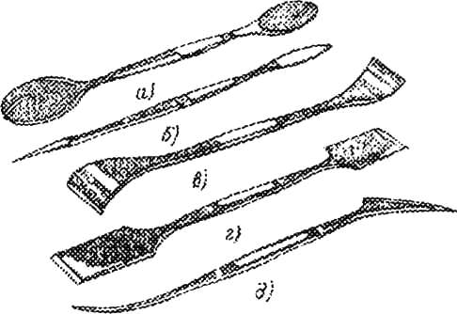

Рис. 9. Інструмент для обробки гіпсу:

а - лопатка; б - шкрябка; в - клюкарза;

*г* - долотце; д — стека

Гіпсовий розчин готують в гумовій чаші – гіпсовці так: у воду рівномірно засипають сухий гіпс до появи «острівця» над її поверхнею; швидко (не більше 1,5 хв) перемішують лопаткою розчин до сметаноподібного стану без грудок; негайно використовують розчин, оскільки він зберігає плинність лише протягом 2,5 хв, а пластичність – не більше 6-8 хв. Розчин що «схопився» використовувати вже не можна, а повне затвердіння його настає через 20 хв. Сушать виливок при температурі не вище 70° С. Волога поверхня виливка легко обробляється (ножем, напилком). Якщо гіпсова деталь буде піддаватися механічній обробці, і тому необхідно дещо зменшити її твердість, то при замішуванні гіпсу воду беруть з певним надлишком; при малій кількості води твердість виливка різко збільшується і обробка буде складною.

Виготовленню чистового гіпсового макета зазвичай передує виконання моделі із пластиліну або глини, і по ній виконується чорнова гіпсова форма (одноразова, що руйнується після виливки) або кускова (багаторазова, розбірна). Її покривають спиртовим лаком для надання водонепроникності і міцності, а також милом, оліфою або керосино-стеариновомим мастилом з метою запобігання злипання із відливком. Інші можливі ливарні форми багаторазового застосування тут – клейова і формопластова. Клейова – для гіпсової виливки виконується на основі столярного клею або технічного желатину. Вона недовговічна: через тиждень починає всихати і коробитися. Краща форма для литих гіпсових виробів – із формопласта. Вона пластична, міцна, довговічна, дає сотні виливків з гіпсу, не потребує закріплення поверхні і мастил.

Сучасні виробники пропонують поліуретановий компаунд. У звичайному вигляді – це рідина, що складається з двох компонентів. Але якщо ці компоненти змішати то утворюється твердий і гнучкий резиноподібний матеріал. Ця сировина буває двох видів – поліуретани холодного затвердіння і поліуретани гарячого затвердіння. Для лиття останніх потрібні високі температури експлуатації і спеціалізоване устаткування. А ось поліуретани холодного лиття – більш поширені і доступні матеріали. Одне із головних призначень застосування поліуретанових компаундів полягає в зніманні поліуретанових форм і матриць з метою подальшого широкого тиражування виробів. Проте на цьому їх застосування не обмежується. Рідкий поліуретан використовують для виробництва гумотехнічних виробів практично усіх промислових видів (Рис. 10) [2].

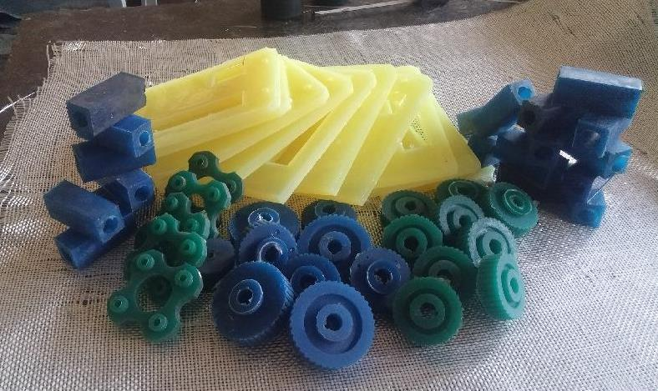

Рис. 10. Гумотехні вироби із поліуретану

Слід враховувати, що гіпс досить крихкий, тому є необхідність армування тонкостінних виробів з нього. Для цього застосовують різні матеріали: мішковину, рогожу, шматки дроту, пеньку, морську траву або сіно, лучину; при цьому металеві каркаси покривають лаком, щоб локалізувати можливу іржу [5].

**Виконання пустотілих геометричних фігур**

Для студента дуже важливо знати властивості, технологічні можливості, особливості застосування такого матеріалу як гіпс з наступним його використанням в макетуванні. Загальновідомі геометричні фігури куб, циліндр, конус, куля, призма, піраміда, паралелепіпед, тор в тій чи іншій мірі використовуються в дизайн-процесі при формоутворенні предметного світу. У формі будь-якого предмету можна побачити різні комбінації зазначених геометричних фігур з перевагою тих чи інших за зовнішнім сприйманням габаритів.

Набуття вмінь і навичок під час виготовлення порожніх основних геометричних фігур дозволить студенту вільно оперувати матеріалом гіпс при виконанні макетної частини курсового чи бакалаврського проектів. Основні геометричні фігури з врахуванням їх форми можна поділити на дві групи. До першої групи слід віднести ті фігури, у яких загальна форма визначається за рахунок низки площин з чітким визначенням граней (куб, призма, піраміда, паралелепіпед). Другу трупу складають фігури, в яких переважають пластичні поверхні (циліндр, конус) або повністю пластичні (куля, тор).

Площинні геометричні фігури

Таким чином, при виконанні геометричних фігур, які відносяться до першої групи, першочерговою необхідною умовою є уміння студента відлити певну кількість гіпсових площин. Товщина цих площин буде залежати від габаритів геометричної фігури, яку треба створити, а її якість – від професійно проведеної підготовчої роботи та знань всього технологічного процесу відливки гіпсового виробу. До підготовчої роботи належать:

* заготівля як мінімум двох однакових за розмірами, старанно вимитих, ідеально рівних скляних листів попередньо розрахованої площини;
* заготівля чотирьох однакових за товщиною так званих маячків невеликих розмірів (приблизно 10x10мм.);
* необхідний інструмент (мідна лопатка, мутовка, стек, ніж, гіпсовка);
* безпосередня наявність вихідного матеріалу – просіяного гіпсу і води.

Один з підготовлених скляних листів кладеться на рівну поверхню столу. Маячки, товщина яких відповідає товщині майбутньої відливки (гіпсової площини), рівномірно розподіляються по кутах скляного листа. Готується гіпсовий розчин з обов’язковим врахуванням всього технологічного процесу аж до одержания однорідної маси, яка нагадує рідку сметану. Протягом однієї-двох хвилин здійснюється схоплювання приготовленого розчину. За цей час слід усунути з розчину залишкові бульбашки повітря. Наведений розчин виливається на центральну частину скляного листа і планомірно придавлюється зверху другим листом до того моменту, коли він доторкнеться до маячків. Приблизно через 15-20 хвилин гіпсовий розчин затвердіє до такого стану, коли скляні листи можна прибрати і ми отримуємо готові відливки у вигляді гіпсових площин. Можливі гіпсові напливи, які утворюються по краях двох скляних листів, слід усунути за допомогою ножа та лінійки.

Наступні дії студента полягають у раціональному розподілі площини відливку для одержання максимально більшого числа гіпсових площин запланованого формату. Зробивши на відливку розмітку можна розпочинати обрізку необхідних площин з чітким дотриманням кутів і розмірів кожної з них. Кількість площин залежить від геометричної фігури, яку виконують. Наприклад, для куба, який має шість площин, достатньо виготовити лише чотири, а для шестигранної призми – шість. Невистачаючі площини означених фігур, умовно названих нижньою і верхньою частинами, виконуються іншим способом, на якому зупинимося дещо пізніше.

Таким чином, виготовлені заготовки, наприклад для куба, слід обробити по всіх чотирьох сторонах, а саме зробити зрізи під кутом трохи більшими ніж 45°, не порушуючи при цьому зовнішній край площини.

Зморожування чотирьох боків куба може бути досягнуто двома способами. У першому випадку воно здійснюється за принципом послідовного з’єднання кожної із сторін з дотриманням певних вимог, а саме:

* робота виконується на раніше підготовленому скляному листі;
* заготовлені площини, які зморожуються, повинні бути ідеально підігнаними.одна до одної і змочені;
* при зморожуванні сторін куба необхідно стежити за правильністю виставлених пар площин під кутом 90°;
* дати деякий час для більш міцного з’еднання площин перед тим, як продовжувати заморожування наступних;
* заповнення розчином внутрішнього кутового простору між площинами майбутнього куба здійснюються за допомогою пальців рук або інструментів вздовж всієї лінії з’єднання поверхні;
* у разі попадания гіпсового розчину на зовнішню площину будь-якої зі сторін куба його слід обережно усунути при допомозі інструмента.

Завершивши зморожування чотирьох бокових сторін майбутнього куба отриману об’ємну структуру встановлюють на скляний лист і свіжим гіпсовим розчином заповнюють її основу. При цьому товщина заливки основи повинна відповідати товщині стінок фігури. Частина гіпсового розчину, яка потрапила на скляний лист із зовнішньої сторони, акуратно прибирається лопаткою, після чого надається час для остаточного затвердіння розчину. Площина куба, яка залишилася, виконуеться так:

* на скляний лист рівномірним шаром наноситься гіпсовий розчин, товщина якого приблизно рівна або трохи більша товщини стінок куба;

•попередньо зволожена заготівка майбутнього куба установлюється своєю незавершеною частиною на приготовлений гіпсовий розчин і легенько притискається до скла;

* надлишок гіпсового розчину видаляється і знову відводиться час для схоплювання гіпсової маси.

Другий спосіб зморожування чотирьох сторін куба такий:

* на скляний лист установлюються всі чотири площинні відливка, зв’язані в одному або двох місцях мотузкою;
* перевіряється вертикальне розміщення відливків та утворені між ними кути;

•гіпсовий розчин заливаютъ в основу отриманої об’ємно-просторовоі структури.

Одночасно здійснюється нанесення розчину на внутрішні стиковочні кути площин геометричної фігури. Остання площина куба виконується аналогічно першому способу із подальшим замазуванням ребер стиковочних площин, різних нерівностей, заглиблень. Висушений гіпс шліфують скляною шкуркою. Цією операцією завершується виконання пустотілої геометричної фігури куб.

**Сферичні геометричні фігури**

При виконанні геометричних фігур, які відносяться до другої групи з яскраво вираженим пластичним об’ємом (куля, тор), першочерговою необхідною умовою є уміння студента професійно і відповідально здійснити підготовчу роботу. Така робота потребує виконання деяких вимог:

* визначаємо діаметр кулі в залежності від якого уточнюється товщина його зовнішнього гіпсового шару, який утворює поверхню фігури. Наприклад, при діаметрі 220 мм. товщина гіпсового шару фігури повинна складати приблизно 10 мм.;
* для досягнення поставленої кінцевої мети необхідно розробити пристрій, за допомогою якого можна буде викрутити дві ідентичні півкулі.

Далі такий пристрій буде мати назву шаблон. В результаті зморожування двох півкуль одержуємо геометричну фігуру – кулю. Шаблон повинен виконувати подвійну функцію. На першому етапі за його допомогою викручується півкуля, так званий болван. На другому етапі, вносячи незначні зміни у шаблон, використовуємо його разом з відлитим болваном для викручування двох пустотілих ідентичних півкуль. Зморожуємо півкулі і одержуємо кулю необхідного діаметра. Структурні елементи шаблону по виконанню першого етапу, а саме – утворення болвана:

* рівна площина з дерева, розмір якої дещо більший діаметра кулі; металевий стрижень діаметром 6мм, який закріплюється в центральній частині дерев’яної площини і за висотою приблизно на 1/3 перевищує діаметр кулі;
* на металевому оцинкованому листі товщиною 0,2-0,5 мм., який має форму квадрата, вирізається чверть кола (діаметром 200мм.) з таким розрахунком, щоб у верхній частині його виконати завісу довжиною 30-40 мм.;
* за рахунок завіси металевий лист повинен вільно насаджуватися на вертикально закріплений стрижень та обертатися навколо нього. Значний люфт в цьому випадку не допустимий;
* для більшої жорсткості металевий лист закріплюють на дерев’яну рамну конструкцію. Відстань між сферичною кромкою металевого листа та дерев’яною конструкцією повинна бути не менше 20 мм.;

•з метою якісних взаємозв’язків гіпсової маси з металевим стрижнем у його основі закріплюють дріт (стрижень в указаному місці може бути розплющеним).

Схема пристрою зображена на рис. 11.

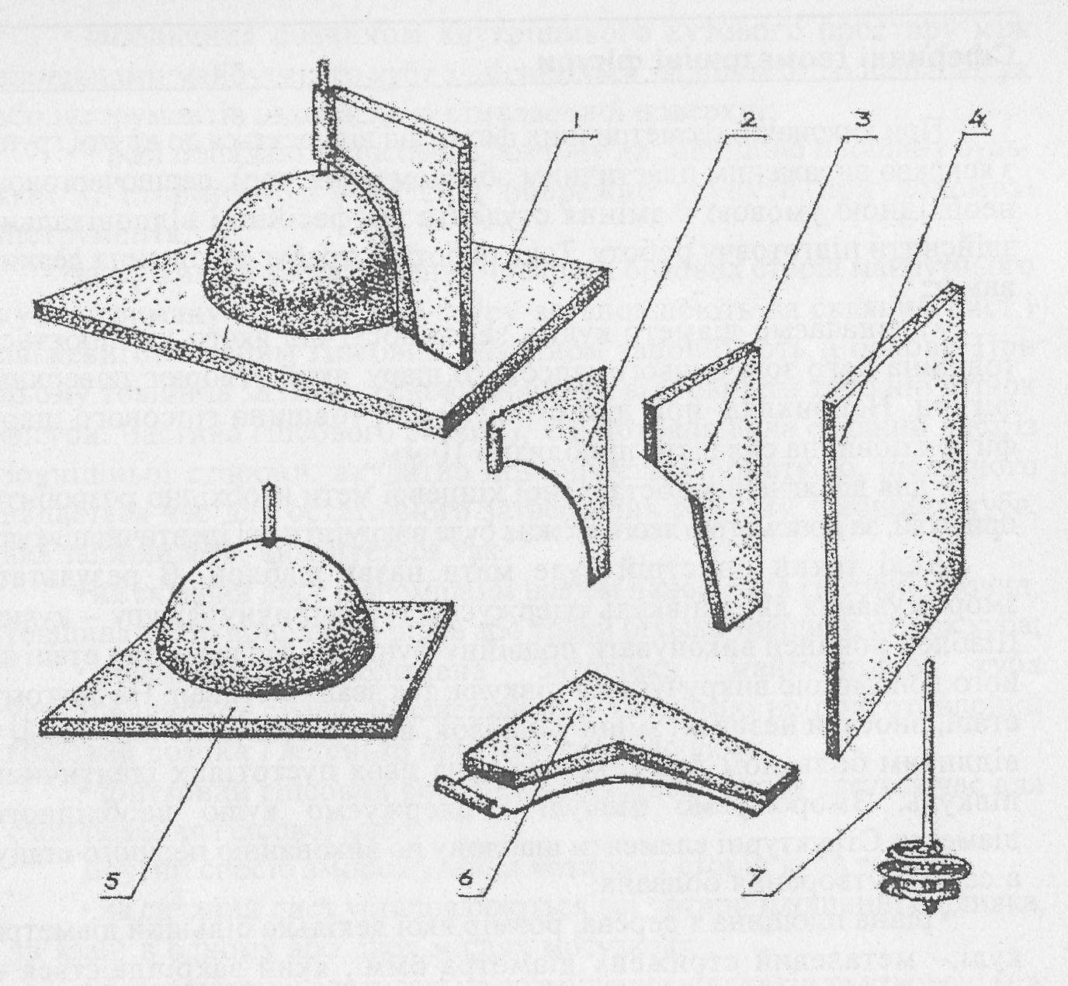

1. Пристосування у зібраному вигляді з болваном
2. Металевий шаблон із завісою
3. Дерев’яна конструкція
4. Дерев’яна площина
5. Дерев’яна площина з металевим стрижнем і болваном
6. Металевий шаблон, закріплений на дерев’яній площині
7. Металевий стриженъ з дротяним каркасом.

Рисунок 11.

Перед тим, як завести гіпсовий розчин з метою отримання відливку (півкулі), потрібно на весь болван та дерев’яну площину, яка прилягає до нього на 10-15 мм по колу, нанести тонкий шар змазки (змішується стеарин, керосин, вазелінове масло).

За відсутності вказаної змазки їі можна замінити мильним розчином. Тільки в такому випадку можливе зняття з болвана відливка, який являє собою одну з половинок кулі. Зморозивши дві половинки кулі (див. розділ «рекомендації з відливки макету») із замазуванням отворів, які залишилися від вертикального стрижня, приступаємо до загладжування фігури і доводимо її до ідеального стану.

Аналогічну підготовчу роботу необхідно виконати при литті циліндра і конуса (рис. 12). Відмінною особливістю є тільки те, що металева центральна вісь болвана розташовується горизонтально і на одному з її кінців є згин, який виконує функцію ручки для обертання. При відливці болвана на циліндр потрібно передбачити схил, сприяючий зняттю з нього пластичної верхньої поверхні. Верхню та нижню основи циліндра і конуса виконують також, як і недостатні площини куба. А гострокінцеву частину конуса замазують гіпсовим розчином згідно до рекомендацій з відливки макету.

Ще два способи формування з гіпсу полягають у наступному. Якщо створюється досить великий (і пустотіла, полегшений) макет з плоскими поверхнями, то вони спочатку відливають з гіпсу між двома паралельними стеклами як пластини товщиною від 0,5 до 2 см, потім обробляються по периметру, збагачуються деталями і стикуються, «зморожуються» гіпсовим розчином в єдиний, цілісний об’єм. Якщо ж мова йде про малогабаритну гіпсову модель (наприклад, електробритви, телефонного апарату, слюсарного інструменту), він може виконуватися з суцільного гіпсового масиву, з виливки-болванки шляхом її ручної цілеспрямованої обробки в сирому або сухому виді – пилкою, ножем, напилком і шкуркою.

Відомі способи тонування («під гуму» і ін.) сухими пігментами і забарвлення емалями поверхні гіпсу після нанесення на неї шару скипидарного фунта і воску, розчиненого в скипидарі.

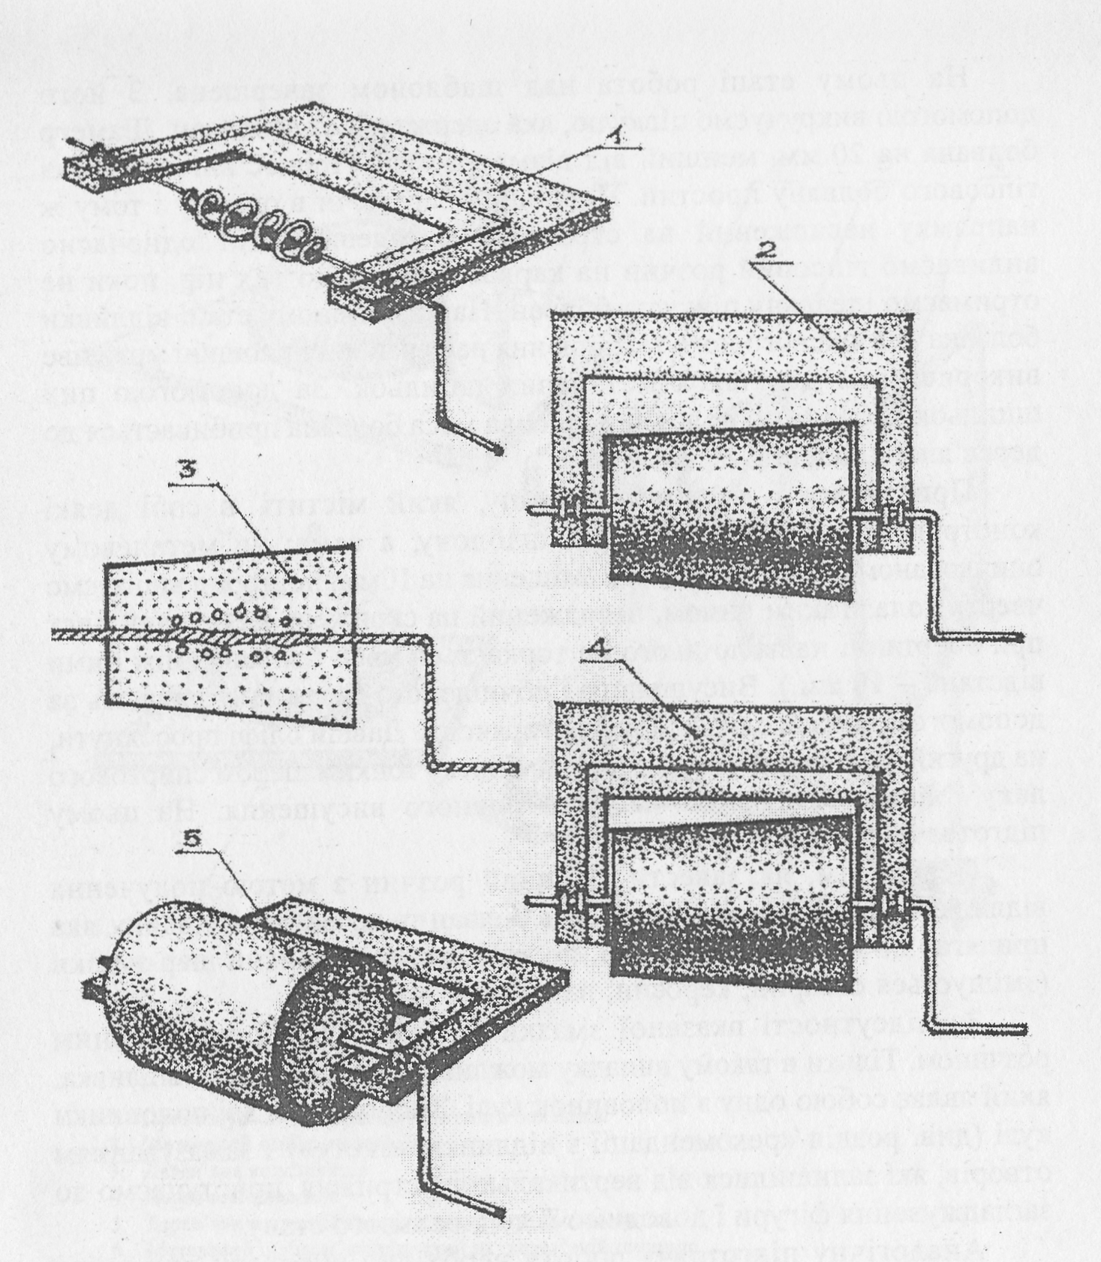

1. Шаблон на етапі виготовлення болвана під циліндр
2. Виготовлення болвана
3. Переріз виготовленого болвана
4. Шаблон з болваном на етапі виготовлення сферичної поверхні циліндра
5. Виготовлення сферичної поверхні циліндра

Рисунок 12

**Лабораторний практикум**

**Тема: Технологія виготовлення деталей із гіпсу, гіпсоформувальні роботи**

Етапи виготовлення макетів із гіпсу.

1. Ескізування в довільній формі для визначення основних характеристик об’ємно-просторової структури об’єкту згідно отриманого завдання.
2. Виконання головних зображень об’єкта у системі комплексних проекцій із зазначенням габаритних розмірів. Зображення виконуються без використання креслярських інструментів, без масштабування. На даному етапі головною задачею є з’ясування особливостей форми і пропорційних співвідношень формотворчих елементів.
3. Виконання робочих креслень на міліметровому папері (необхідної кількості проекцій об’єкту) в масштабі М 1:1.
4. Використовуючи робочі креслення виконати розгортки елементів об’єкта.
5. Визначення технік, які найбільше підходять для виготовлення окремих деталей об’єкта із гіпсу.
6. Виготовлення об’ємних форм із заготовок.
7. Перевірка якості та відповідності кресленням виконаних деталей під час попереднього складання макета кінцевої об’єкта.
8. Складання макета із гіпсових заготовок.
9. Доводочні роботи: чистка, шліфування, фарбування завершеного макету.

**Завдання №1**. Виготовити з попередньо відлитих гіпсових пластин геометричні фігури (куб, призма, піраміда). Виконання абстрактної композиції.

Мета завдання – освоєння техніки виконання найпростіших геометричних фігур із гіпсу. Виконання складної структури із виготовлених фігур сприяє засвоєнню композиційних прийомів створення гармонійної форми. Уміння, набуті при виконанні цього завдання, можуть бути використані при створенні макетів різних за призначенням і напрямками, до того ж матеріал дозволяє проводити із ним цілий комплекс робіт, в тому числі і нанесення покриття і фарби.

Спочатку необхідно виготовити гіпсові пластини. Особливості цього процесу, в першу чергу, пов’язані з особливостями макетного матеріалу і доведення його до робочого стану. Окрім самого макетного матеріалу необхідно мати деякі засоби, як то: скло товщиною 3-5 мм і розміром біля 300х300 мм. Для підготовки гіпсової суміші необхідно мати ємність із пластичного матеріалу, наприклад із гуми. Необхідно також паличку для розведення і перемішування гіпсової суміші.

Фігури виготовляються згідно попередньо виготовлених креслень, які і визначають їх розміри та особливості кінцевої форми, яка буде використана для створення абстрактної композиції. Композиція подається на підмакетнику теж виготовленому із гіпсу. Він має габаритні розміри: 300х300х10 мм. Слід врахувати, що підмакетник теж може бути активним елементом композиції.

Приклад виконання завдання подано на рис. 13.

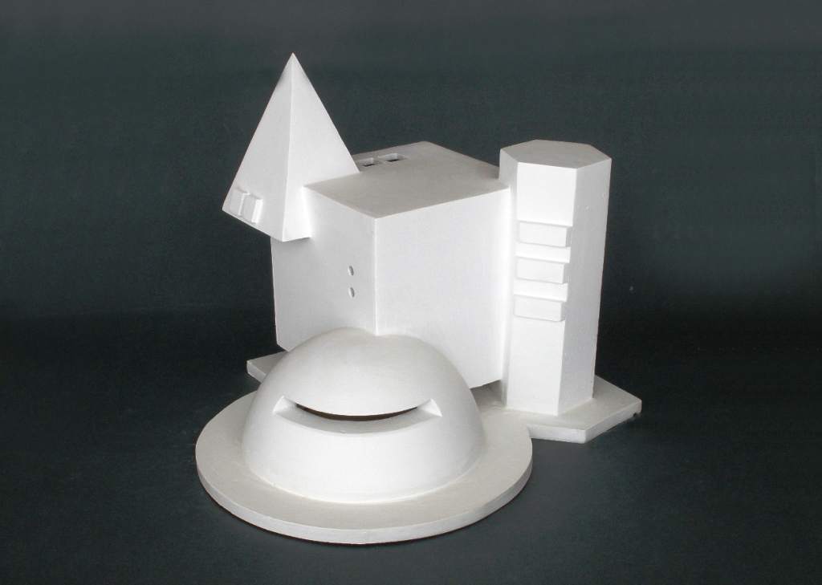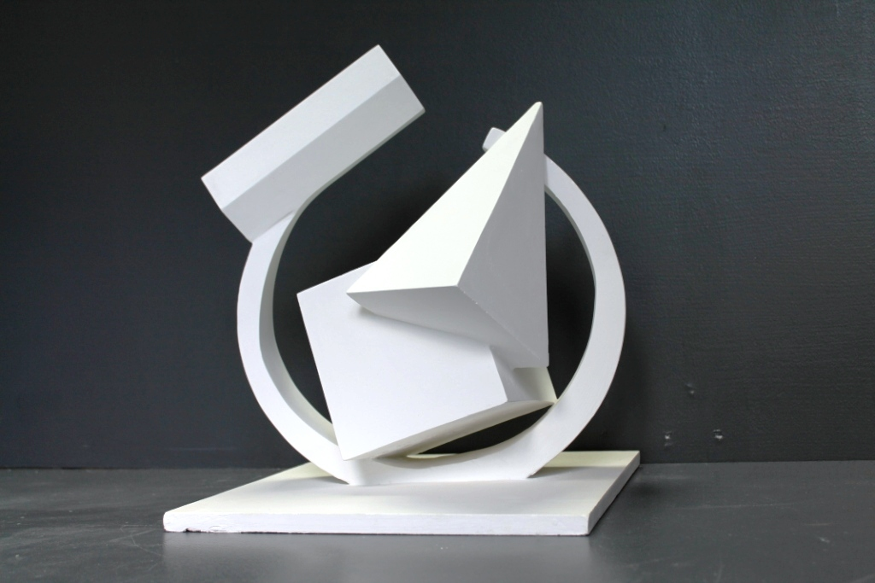

Рис. 13. Приклади виконання завдання № 1. Роботи студентів ЧДТУ

**Завдання №2.** Виготовити деталі за кресленням із гіпсу методом формування.

Мета завдання – знайомство із технологіями гіпсоформувальних робіт, при яких гіпс розглядається як перехідний матеріал, призначення якого – відпрацювання і зберігання макетів, отриманих з допомогою таких малоцінних матеріалів, таких як пластилін.

Для проведення робіт по цьому завданню, необхідно провести комплекс підготовчих робіт: створити або підготовити майстер-модель, підготувати ємність в якій буде виготовлятись форма. Для обробки незатверділого гіпсу використовують металічні шаблони, а для отримання деталей складних конфігурацій, гіпсові заготовки обробляють ріжучим інструментом: лопатки, шкребки, клюкарзи, долотце, стеки тощо.

Розмір фігури – згідно індивідуального завдання.

Загальний порядок підготовчих робіт до завдання має такий вигляд:

1. Виготовляється контейнер для заливки. Його можна зробити з будь-якого жорсткого матеріалу – склопластика, ДСП, дерев'яних дощечок, конструктора «Лего» або підібрати відповідну за розміром готову ємкість чи ящик.

2. З’єднуємо деталі будь-яким клеєм так, щоб контейнер міцно тримався і не було щілин для витоку розчину гіпсу.

3. Беремо скульптурний нетвердіючий пластилін (дитячий сильно липкий, від нього важко очищати модель), рівномірно його укладаємо майже до половини контейнера. Поверхня пластиліну має бути гладкою, без щілин.

4. У пластилін укладаємо модель. У пластиліні робимо дірочки олівцем – «замки», щоб при виготовленні відливку в подальшому не відбувався зсув частин форми.

5. Тепер вимірюємо необхідний об’єм формотворного матеріалу. Об’єм можна підрахувати по розмірах контейнера або насипати сипкого матеріалу, який потім висипається в мірну ємність.

6. Змащуємо поверхню моделі розділовим мастилом. Для силіконової форми не можна використовувати силіконове мастило!, а можна, наприклад, використовувати, жирове, воскове мастило або мильний розчин.

7. Змішуємо компоненти формувальної маси у вказаному в інструкції співвідношенні. Ллємо повільно тонкою цівкою по контуру обичайки, щоб не викликати появи повітряних порожнин.

8. Чекаємо затвердіння верхньої частини форми і видаляємо пластилін. Потрібно видалити його повністю і дуже акуратно, щоб не пошкодити поверхню.

9. Знову змащуємо поверхню моделі і форми, включаючи замки, і готуємо 2-х компонентний формувальний матеріал. Чекаємо повного затвердіння форми. Після чого форма роз’єднується, модель витягується. Форма готова.

10. Сполучаємо частини форми, забезпечивши щільне прилягання. Використовуємо гіпс для виготовлення відливка.

В наведеній вище послідовності етапів проведення гіпсоформувальних робіт для виготовлення форми застосовувалося комбінування матеріалів. Як говорилося раніше, можна обійтися і лише самим гіпсом для виконання цих робіт. В такому разі необхідно забезпечити уже згаданими способами безпроблемне роз’єднання елементів форми.

Приклад виконання завдання подано на рис. 14

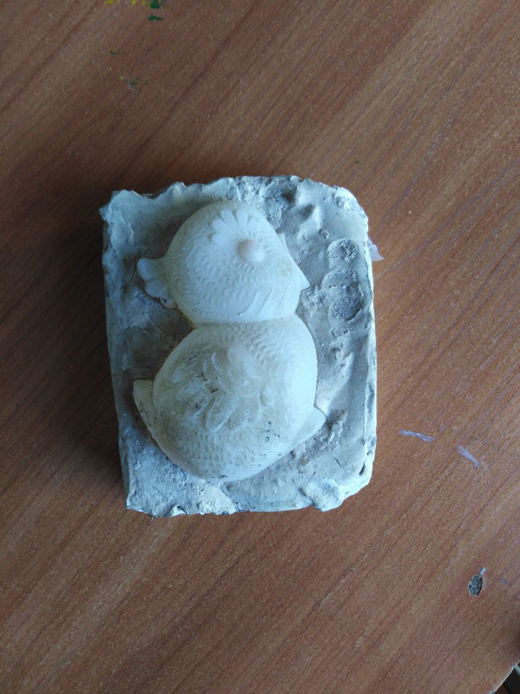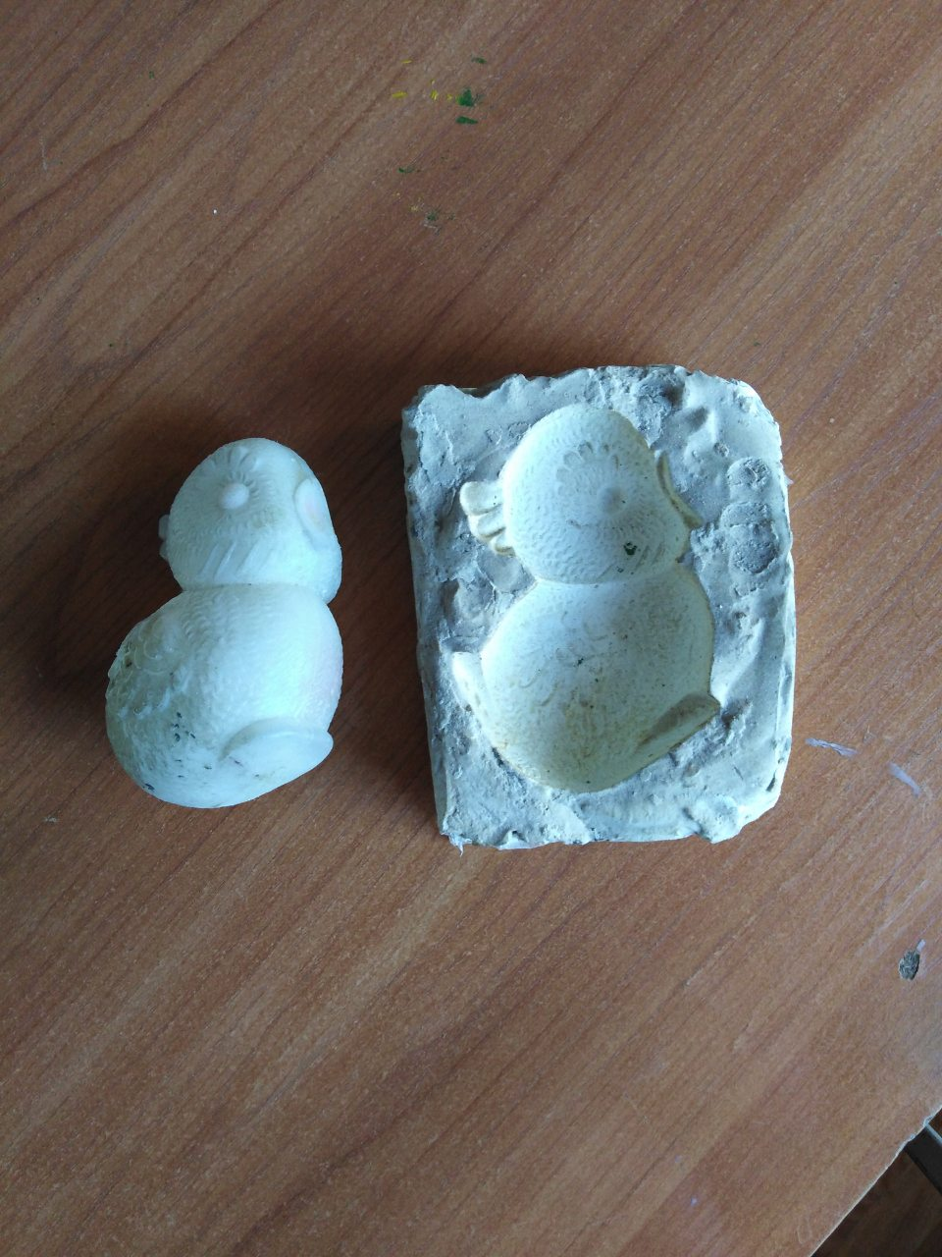

Рис. 14. Приклад виконання завдання №

Студентська робота ЧДТУ

**Завдання № 3.** Виготовлення різних деталей та фігур з гіпсу по шаблону методом обертання

Мета завдання – навчити студента самостійно створювати інструменти і пристосування для проведення макетних робіт із застосуванням гіпсу. Запропонована технологія виготовлення різних деталей та фігур з гіпсу по шаблону методом обертання дає можливість ознайомитись із найпростішими пристосуваннями.

Після вивчення особливостей виготовлення гіпсу, і його якостей виникає потреба якомога повно використати ці якості. Досягти в цьому якихось результатів можна лише шляхом набуття спеціальних навиків при систематичній практиці. Дане завдання дає такі можливості.

Викладач детально знайомить студентів із пристосуваннями, які є в лабораторії і показує прийоми які застосовуються при виготовленні конуса, циліндра, шару. Детальну інформацію про це було подано вище. Приклад готових фігур у складі композиції подано на рис. 15

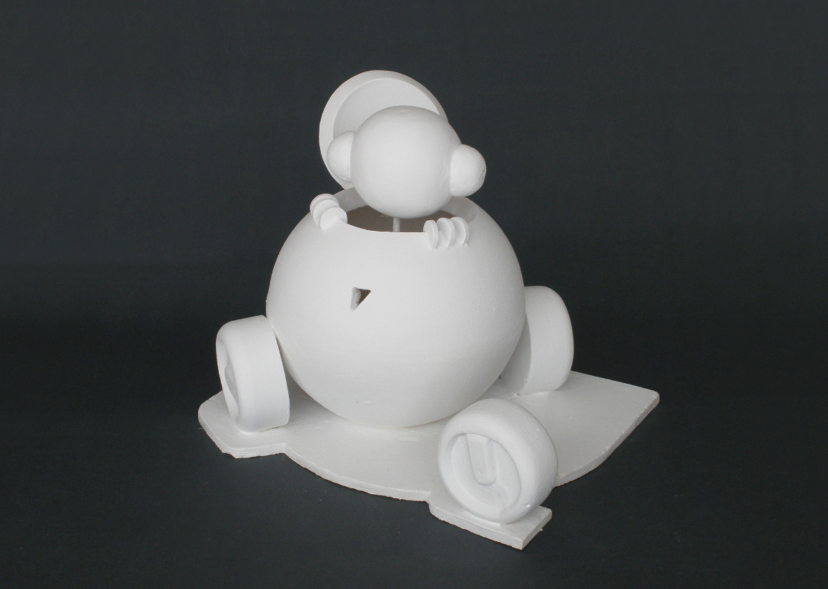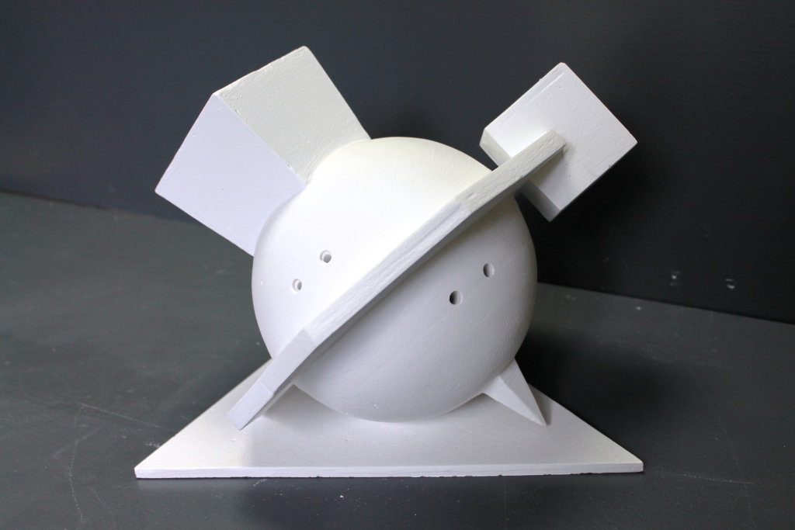

Рис. 15. Приклади виконання завдання №

Студентські роботи. ЧДТУ

Завдання № 4. Виготовлення копій реальних об’єктів промислового дизайну із використанням набутих навиків проведення гіпсоформувальних робіт.

Мета завдання – практичне застосування набутих навиків при відтворенні форм об’єктів промислового дизайну. В межах цього завдання передбачається виконання копії існуючого об’єкту, що вписується в рамки репродуктивного методу навчання.

Уміння аналізувати форму промислового виробу із урахуванням технології виготовлення як його складових так і в цілому, допомагає студентам бути мобільнішим в майбутньому при виконанні самостійного проектного завдання. Врахування фізичних та механічних властивостей гіпсу та елементів виготовлених із нього дає студентові певні знання про принципи формоутворення об’єктів, та уявлення про те які зміни стануться при заміні матеріалу.

Приклад виконання завдання показано на рис. 16.

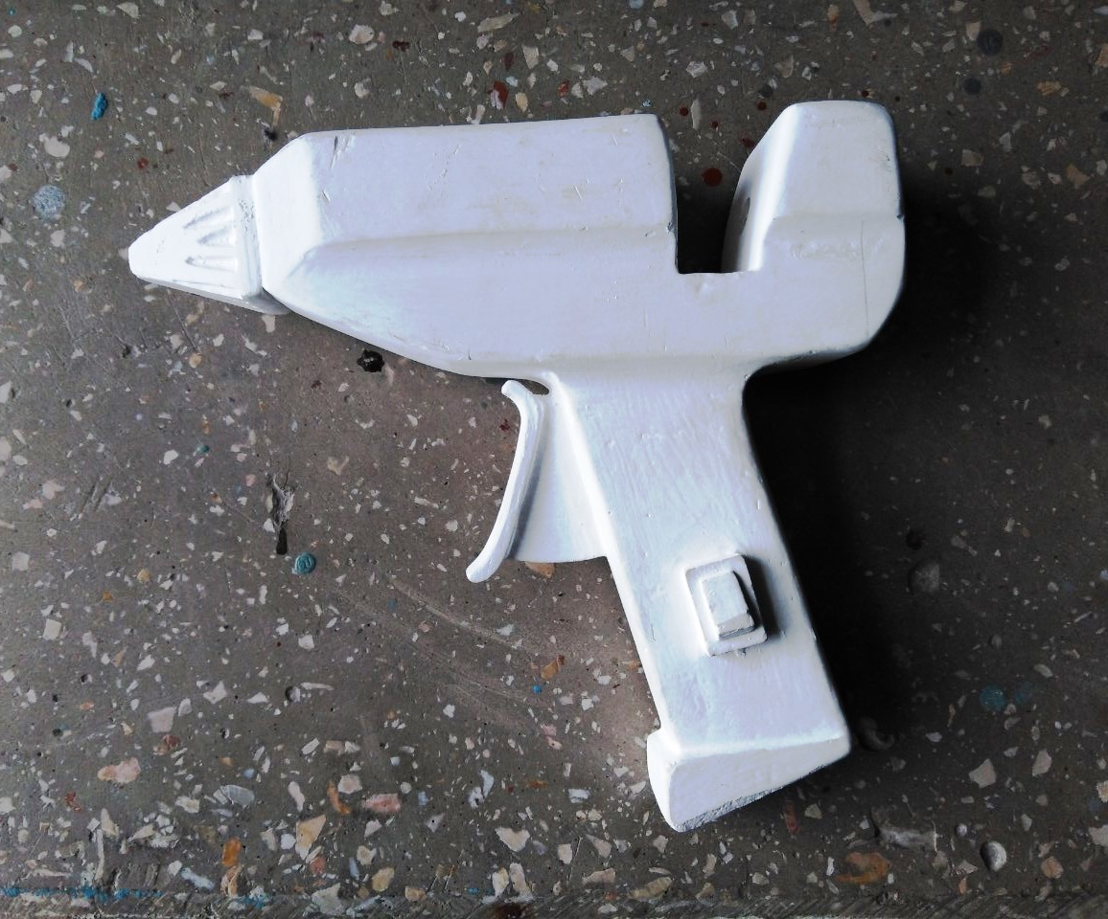

Рис. 16. Приклад виконання завдання №

Студентська робота. ЧДТУ

**Завдання № 5.** Фарбування гіпсових виробів.

Мета завдання – освоєння прийомів та знайомство із засобами надання гіпсовим деталям та виробам міцності і вигляду різних матеріалів.

Макети, які виконувалися протягом семестру необхідно представити на екзаменаційний перегляд. Тому передбачається вжиття певних мір для довготривалого зберігання макетів і забезпечення їх цілісності при переміщенні. Для цього застосовують фарбувальні суміші чи дисперсії які після висихання створюють міцну захисну плівку, що захищає основу від вологи та механічних пошкоджень. Для цих робіт рекомендується використовувати екологічно безпечні акрилові водні суміші.

Для надання гіпсовому розчину кольору використовуються різні порошки-пігменти. Підфарбовування розчину дає можливість отримання рівномірно забарвленого по всій структурі виробу. Так гіпсовим матеріалам, при бажанні, можна надати абсолютно неймовірний вигляд, у тому числі і зімітувати натуральність (наприклад, деревину). Тут використовуються різні технології тонування, фарбування, «старіння».

Наприклад, щоб затонувати гіпс під мармур необхідно добре висушений гіпсовий виріб просочити підігрітою оліфою або шелак-каніфольним спиртовим розчином. Просочення добре лягає, створюючи захист від вологи. Поступово висихаючи прогрунтована поверхня набуває схожості із старим мармуром (рис. 17).

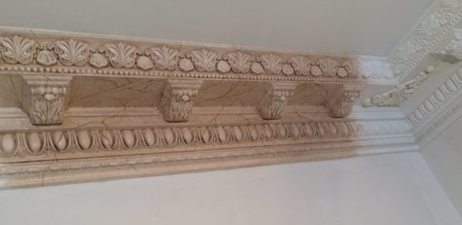

Рис. 17. Гіпсовий декор завдяки тонуванню легко імітує мармур

**Критерії оцінювання робіт**

Основна вимога до циклу робіт цього лабораторного практикуму: дотримання вимог, які озвучуються на початку кожного завдання.

Загалом перелік критеріїв виглядає так

1. Чітке дотримання термінів виконання завдання.
2. Акуратність виконання.
3. Забезпечення конструктивно-технологічних умов втілення розробки.
4. Своєчасне звітування по визначених етапах із представленням супровідної проектної документації.
5. Підготовка доповіді за визначеною темою. Вимоги до оформлення доповіді відповідають тим, що подаються на дисципліні «Теорія і методика дизайну».
6. Вчасне подання результатів лабораторного практикуму на екзаменаційний перегляд.

**ВИКОРИСТАНІ ДЖЕРЕЛА**

1. Даниленко В. Дизайн: підручник / В. Даниленко. – Харків: ХДАДМ, 2003. – 320 с.
2. Двухкомпонентный литьевой полиуретан Адваформ. [Електронний ресурс]. – Режим доступу: <https://kremen.ru/article/dvuhkomponentnyj-litevoj-poliuretan->advaform/
3. Методичні вказівки по виконанню навчальних завдань в матеріалі гіпс. Для студентів 2-го курсу денного і заочного відділень спеціальності 6.020207 «Дизайн». - Харків: ХДАДМ. - 2008. - 16 с. Укладач: доц. Рагулін Є.Я.
4. Навчально-методичні матеріали до виконання лабораторних робіт т  
   дисципліни «Макетування» для студентів спеціальності Ддизайн за  
   спеціалістю «Промисловий дизайн» / Укладачі: О.Ф. Луговський,  
   Н.Г. Романенко, Н.В. Сергеєва. - Черкаси: ЧДТУ, 2005 - 43 с.
5. Проектирование и моделирование промышленных изделий: Учеб. для вузов / С.А. Васин, А.Ю. Талащук, В.Г. Бандорин, Ю.А. Грабовенко, Л.А. Морозова, В.А. Редько; Под ред. С.А. Васина, А.Ю. Талащука. - М.: Машиностроение-1, 2004. – 692 с.
6. Пузанов В., Петров Г. Макеты в художественном конструировании. - М., 1984. – 128 с.